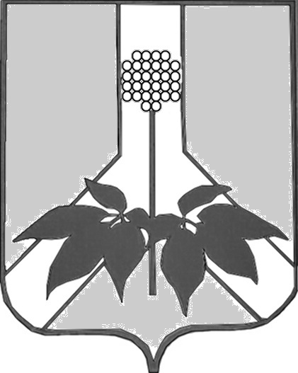
ДУМА ДАЛЬНЕРЕЧЕНСКОГО МУНИЦИПАЛЬНОГО РАЙОНА
РЕШЕНИЕ

29 октября 2019 года г. Дальнереченск № 650

О рассмотрении обращения жителя села Ракитное
Ануфриева Андрея Ивановича

Рассмотрев и обсудив обращение жителя села Ракитное Ануфриева Андрея Ивановича, Дума Дальнереченского муниципального района

РЕШИЛА:

- Дополнительно изучить обращение Ануфриева Андрея Ивановича на заседании депутатской комиссии по аграрной политике, природопользованию и экологии Думы Дальнереченского муниципального района (далее – комиссии), о решении комиссии проинформировать Думу Дальнереченского муниципального района на одном из следующих заседаний, которое запланировано на 3 декабря 2019 года.

- О принятом решении проинформировать заявителя, Ануфриева Андрея Ивановича.

- Настоящее решение вступает в силу со дня его принятия.

Председатель Думы Дальнереченского
муниципального района Н. В. Гуцалюк

